Московский авиационный институт   
(государственный технический университет)   
  
Факультет прикладной математики   
  
Кафедра вычислительной математики и программирования

Курсовой проект по курсам

“Архитектура компьютеров” и “Программные и аппаратные средства информатики”:

8 факультет, 1 курс, осенний семестр 2019/20 учебного года

Студент: Стрыгин Д.Д.

Группа: М8О-106Б-19, №22

Преподаватель: Дубинин А.В.

Содержание:

* Введение
* ЦПУ
* Оперативная память
* УОГ
* HDD
* Материнская плата
* Место в сети
* Заключение
* Список источников

Введение

Цель: Самостоятельное изучение конкретных вычислительных машин, комплексов, систем и сетей с оформлением технической документации.

Задание: Составить схему домашнего компьютера студента со всеми внутренними и внешними (периферийными) устройствами в окружении локальных/глобальных сетей. Формат схемы — АЗ (от руки) или А4 (принтер с разрешением 300 @р1). К схеме должна прилагаться иллюстрированная (рисунками, схемами, фотографиями, таблицами) пояснительная записка — подробное (10-15 стр.) архитектурное (с точки зрения программиста!) описание аппаратных и программных средств. В пояснительной записке необходимо проанализировать отличия аппаратных и программных средств настольной ПЭВМ от крупномасштабных серверов и рабочих станций. В качестве объекта описания также может использоваться полнофункциональный переносной компьютер: лаптоп, ноутбук, нетбук, смартфон или коммуникатор.

ЦПУ

**Центральный процессор** — электронный блок, либо интегральная схема (микропроцессор), исполняющая машинные инструкции (код программ), главная часть аппаратного обеспечения компьютера или программируемого логического контроллера. Иногда называют *микропроцессором* или просто *процессором*.

Изначально термин *центральное процессорное устройство* описывал специализированный класс логических машин, предназначенных для выполнения сложных компьютерных программ. Вследствие довольно точного соответствия этого назначения функциям существовавших в то время компьютерных процессоров он естественным образом был перенесён на сами компьютеры. Начало применения термина и его аббревиатуры по отношению к компьютерным системам было положено в 1960-е годы. Устройство, архитектура и реализация процессоров с тех пор неоднократно менялись, однако их основные исполняемые функции остались теми же, что и прежде.

Главными характеристиками ЦПУ являются: разрядность, тактовая частота, энергопотребление и тепловыделение, многоядерность и гиперпоточность и архитектура.

**Разрядность процессора**

Входная информация представленная данными и командами в процессор попадает через внешние шины. Обработка данных происходит в соответствие с командами в арифметико-логическом устройстве, а результат выводится при помощи [устройств вывода](http://procomputer.su/osnovy-kompyutera/5-ustrojstva-vyvoda-informatsii). Чем больше разрядность всех схем процессора, тем большее количество информации возможно ему обработать за единицу времени. Делая вывод можно понять, что от разрядности центрального процессора на прямую зависит производительности компьютерной системы в целом.

Хорошим примером станет один из первых микропроцессоров для IBM PC 80286, которые были 16 разрядными. Следующая же модель процессора стала уже 32 разрядной, а 64 разрядные процессоры для ПК появились в 2014 году. Данная разрядность и по сей день остаётся основной разрядностью и используется в производстве в современных процессорах.

**Тактовая частота процессора**

Важную роль играет кроме разрядности процессора так называемая тактовая частота, на которую сам процессор и рассчитан. Единицей измерения тактовой частоты является мегагерц (МГц).

Один мегагерц – это миллион тактов в секунду. Соответственно 1000 мегагерц или 1 гигагерц - это миллиард тактов в секунду. Случайный шаг из фрагментов информации участвующий в вычислительной операции, центральный процессор выполняет за один такт, из этого следует, что чем тактовая частота выше, тем процессор быстрее сможет, обрабатывает поступающие в него данные.

В принципе, работа компьютера возможна и на низких частотах, но дело в том, что процессор тратит на обработку гораздо больше времени, а вот при более высокой тактовой его частоте процессор работает быстрее.

Современней процессоры работают в разы быстрее чем их предок Intel 80286 – процессор, используемый в первом персональном компьютере.

**Энергопотребление и тепловыделение**

Само энергопотребление на прямую зависит от технологии, по которым производятся процессоры. Меньшие размеры и повышенные частоты прямо пропорционально обуславливают энергопотребление и тепловыделение.

Для понижения энергопотребления и тепловыделения выступает энергосберегающая автоматическая система регулировки нагрузки на процессор. Высокопроизводительные компьютеры в обязательном порядке имеют хорошую системы охлаждения процессора.

**Многоядерность и гиперпоточность**

**Ядро**— это физически обособленная вычислительная единица процессора, способная в один момент времени выполнять одну последовательность команд. Если ядро одно, а последовательностей требуется выполнять несколько, оно быстро переключается между ними, выполняя задачи поочередно.

**Поток**(применительно к процессору), или виртуальное ядро – результат реализации вычислений, при котором одно физическое ядро способно программно разделять свою производительность и работать над несколькими последовательностями команд одновременно. Простыми словами, ЦП делает вид для операционной системы и программ, что у него больше ядер, чем есть на самом деле. Убедиться в этом можно, открыв диспетчер устройств или другую программу для мониторинга комплектующих.

Гиперпоточность позволяет распараллеливать вычисления более эффективно – если одно виртуальное ядро завершило работу над своей задачей и находится в режиме ожидания, его ресурсы может использовать другое. В случаях, когда гиперпоточность не поддерживается, эти ресурсы простаивают. Таким образом, поддержка виртуальных ядер может ускорить выполнение некоторых задач, хотя, разумеется, она не так хороша, как наличие дополнительных физических, и удвоения производительности ожидать не стоит.

Когда-то процессоры были одноядерными и однопоточными. Если требовалось эффективно распараллеливать вычисления (в серверном сегменте, рабочих станциях) использовались материнские платы с несколькими процессорными разъемами. Соответственно, материнке требовалась возможность соединять все процессоры с другими комплектующими (например, оперативной памятью). По сравнению с современной реализацией, возникали дополнительные задержки, возрастали энергозатраты.

Развитие архитектуры началось с гиперпоточности, а в дальнейшем на одном кристалле производители стали размещать и несколько физических ядер. Сейчас оба основных производителя центральных процессоров для ПК (Intel и AMD) выпускают модели с двумя и более физическими ядрами, как с поддержкой виртуальных ядер, так и без нее.

Наибольшую выгоду виртуальные ядра приносят в рабочих задачах, подверженных эффективному распараллеливанию. К ним относятся, например, архивация файлов, обработка фотографий, рендеринг видео, моделирование. Таким образом, польза дополнительных потоков для компьютера, который будет использоваться в первую очередь для игр или медиа, сомнительна. Впрочем, если параллельно с играми будут выполняться и другие задачи, такие как стриминг, запись/обработка видео, скачивание/раздача файлов при помощи торрент-клиента, антивирусная проверка, она возрастает. В подобных ситуациях виртуальные ядра помогают снять фоновую нагрузку с физических.

**Архитектура**

**Архитектура процессора** — количественная составляющая компонентов микроархитектуры вычислительной машины (процессора компьютера) (например, регистр флагов или регистры процессора), рассматриваемая IT-специалистами в аспекте прикладной деятельности.

С точки зрения:

* программиста — совместимость с определённым набором команд (например, процессоры, совместимые с командами Intel x86), их структуры (например, систем адресации или организации регистровой памяти) и способа исполнения (например, счётчик команд).
* аппаратной составляющей вычислительной системы — это некий набор свойств и качеств, присущий целому семейству процессоров (иначе говоря — «внутренняя конструкция», «организация» этих процессоров).

Имеются различные классификации архитектур процессоров как по организации (например, по количеству и сложности отдельных команд: RISC, CISC; по возможности доступа команд к памяти), так и по назначению (например, специализированные графические, математические или предназначенные для цифровой обработки сигналов).

**Моё железо:**

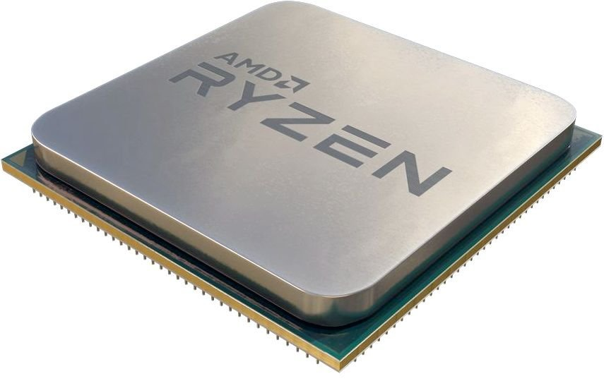

У меня стоит процессор AMD Ryzen 5 2600. Краткие технические характеристики: сокет – AM4, ядро – Pinnacle Ridje, техпроцесс – 12нм, кол-во ядер – 6шт., максимальное число потоков – 12шт., кеш L1 (инструкции) – 384 кб, кеш L2 (данные) – 192 кб, объём кеша L2 – 3мб, объём кеша L3 – 16мб, частота процессора от 3400-3900 МГц

Оперативная память

**Запоминающее устройство с произвольным доступом**, также Запоминающее устройство с произвольной выборкой(сокращённо ЗУПВ; англ. *Random Access Memory, RAM*) — один из видов памяти компьютера, позволяющий единовременно получить доступ к любой ячейке (всегда за одно и то же время, вне зависимости от расположения) по её адресу на чтение или запись.

В ОЗУ хранятся обрабатываемые процессором данные и выполняемый код – нотолько пока работает вычислительное устройство**.**

Одной из главных характеристик ОЗУ, на которые обращают внимание практически все пользователи ПК, является её объём.

В какой-то степени, это правильно, но при выборе оперативной памяти для компьютера стоит ориентироваться ещё и по таким рабочим параметрам**:**

* тип памяти;
* частота работы;
* тайминги или временные задержки сигнала.

Все эти параметры связаны. Так, ОЗУ типа DDR1 может иметь рабочую частоту шины от 200 до 400 МГц, DDR2 – от 200 до 533 МГц, DDR3 – 800 до 2400 МГц.

Аналогичный показатель более современных модулей DDR4 достигает уже 3200 МГц, что позволяет ей работать заметно быстрее.

**Тайминги и напряжение**

Таймингом называется продолжительность задержки в процессе передачи информации между различными компонентами вычислительной техники. Его значение непосредственно влияет на скорость работы ОЗУ, а значит, и всего компьютера (или другого устройства). Небольшой тайминг означает, что операции будут выполняться быстрее. **Время задержки обратно пропорционально быстродействию ОЗУ.** Для решения проблемы производители ОЗУ повышают рабочее напряжение, уменьшая тайминги. Это позволяет увеличить число выполняемых за единицу времени операций, однако требует и более ответственного отношения к выбору памяти, которая должна совпадать ещё по вольтажу.

**Объём ОЗУ**

Один из главных параметров ОЗУ, объём, должен не только совпадать с характеристиками материнской платы, но и соответствовать требованиям пользователя. В настоящее время оптимальным вариантом для среднего ПК является показатель в 4–8 Гб.

**Частота и быстродействие ОЗУ**

Пропускная способность оперативной памяти зависит от её частоты – параметра, который тоже связан с возможностями материнской платы и ЦПУ. При установке ОЗУ со скоростью передачи данных 1600 миллионов операций в секунды (МГц) на устаревшем компьютере модуль будет работать медленнее. Если материнская плата и процессор поддерживают, например, только 1066 МГц, такая же частота будет и у ОЗУ.Влияет на скорость работы и количество планок RAM – двухканальная (установленные парами одинаковые модули) память будет работать на 10–50% быстрее одноканальной. Поэтому при установке на ПК 8 Гб ОЗУ стоит отдать предпочтение двум платам по 4 Гб или четырём по 2 Гб. Достаточно редкий вариант – трёхканальная память, работающая ещё быстрее и устанавливаемая по 3 планки.

**Моё железо:**

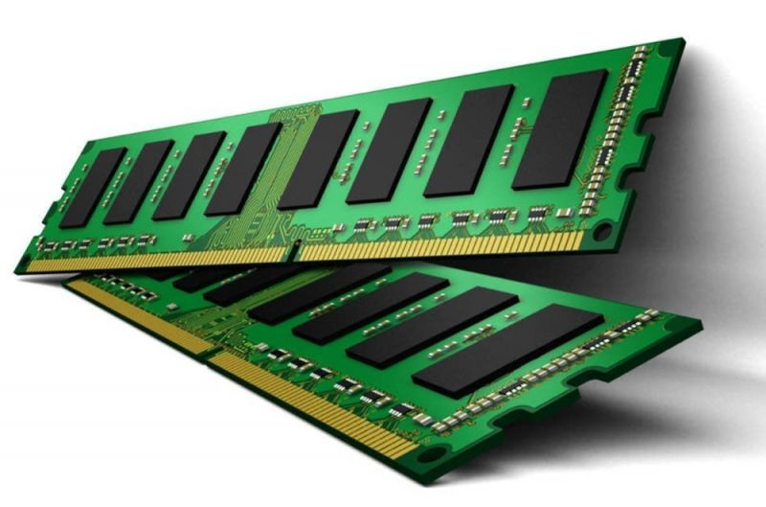

В моём компьютере стоит 2 планки по 8Гб каждая (всего 16Гб). Тип памяти: DDR4. Максимальная частота: 2133МГ. Тайминг памяти: 15-15-35-2.

Устройство для обработки графики

Фактически УОГ является отдельным модулем компьютера, который отвечает за обработку графики. В компьютере УОГ может быть выполнен как отдельный кремниевый чип, который распаян на материнской или собственной отдельной плате (видеокарте), либо как часть центрального процессора или чипсета (северный мост).

Если УОГ выполнен в качестве отдельного чипа, то его обычно называет графическим процессором, а если УОГ является частью центрального процессора или чипсета, то часто для его обозначения используется термин интегрированная графика или встроенная графика.

В некоторых случаях под термином УОГ понимают видеокарту, что не совсем верно, поскольку УОГ – это именно чип (графический процессор), который занимается обработкой графики, а видеокарта — это целое устройство ответственное за обработку графики. Видеокарта состоит из графического процессора, памяти, имеет собственную плату и BIOS.

Другими словами, УОГ – это графический процессор, который представляет собой кремниевый чип, на отдельной плате (видеокарте). Также под УОГ может пониматься модуль, встроенный в центральный процессор (основной чип компьютера). В обоих случаях УОГ занимается обработкой графики.

Основными характеристиками УОГ являются: **тактовая частота видеочипа, количество вычислительных (шейдерных) блоков или процессоров, объём видеопамяти, ширина шины памяти, частота видеопамяти, тип памяти.**

**Тактовая частота видеочипа**

Рабочая частота УОГ обычно измеряется в мегагерцах, т. е. миллионах тактов в секунду. Эта характеристика прямо влияет на производительность видеочипа — чем она выше, тем больший объем работы УОГ может выполнить в единицу времени, обработать большее количество вершин и пикселей. На его скорость сильно влияет и сама графическая архитектура: устройство и количество исполнительных блоков, их характеристики и т. п.

В некоторых случаях тактовая частота отдельных блоков УОГ отличается от частоты работы остального чипа. То есть, разные части УОГ работают на разных частотах, и сделано это для увеличения эффективности, ведь некоторые блоки способны работать на повышенных частотах, а другие — нет. Такими УОГ комплектуется большинство видеокарт GeForce от NVIDIA. Из свежих примеров приведём видеочип в модели GTX 580, большая часть которого работает на частоте 772 МГц, а универсальные вычислительные блоки чипа имеют повышенную вдвое частоту — 1544 МГц.

**Количество вычислительных (шейдерных) блоков или процессоров**

Пожалуй, сейчас эти блоки — главные части видеочипа. Они выполняют специальные программы, известные как шейдеры. Причём, если раньше пиксельные шейдеры выполняли блоки пиксельных шейдеров, а вершинные — вершинные блоки, то с некоторого времени графические архитектуры были унифицированы, и эти универсальные вычислительные блоки стали заниматься различными расчётами: вершинными, пиксельными, геометрическими и даже универсальными вычислениями.

Впервые унифицированная архитектура была применена в видеочипе игровой консоли Microsoft Xbox 360, этот графический процессор был разработан компанией ATI (впоследствии купленной AMD). А в видеочипах для персональных компьютеров унифицированные шейдерные блоки появились ещё в плате NVIDIA GeForce 8800. И с тех пор все новые видеочипы основаны на унифицированной архитектуре, которая имеет универсальный код для разных шейдерных программ (вершинных, пиксельных, геометрических и пр.), и соответствующие унифицированные процессоры могут выполнить любые программы.

**Объём видеопамяти**

Собственная память используется видеочипами для хранения необходимых данных: текстур, вершин, данных буферов и т. п. Казалось бы, что чем её больше — тем всегда лучше. Но не всё так просто, оценка мощности видеокарты по объему видеопамяти — это наиболее распространенная ошибка! Значение объёма видеопамяти неопытные пользователи переоценивают чаще всего, до сих пор используя именно его для сравнения разных моделей видеокарт. Оно и понятно — этот параметр указывается в списках характеристик готовых систем одним из первых, да и на коробках видеокарт его пишут крупным шрифтом. Поэтому неискушённому покупателю кажется, что раз памяти в два раза больше, то и скорость у такого решения должна быть в два раза выше. Реальность же от этого мифа отличается тем, что память бывает разных типов и характеристик, а рост производительности растёт лишь до определенного объёма, а после его достижения попросту останавливается.

**Ширина шины памяти**

Ширина шины памяти является важнейшей характеристикой, влияющей на пропускную способность памяти (ПСП). Большая ширина позволяет передавать большее количество информации из видеопамяти в GPU и обратно в единицу времени, что положительно влияет на производительность в большинстве случаев. Теоретически, по 256-битной шине можно передать в два раза больше данных за такт, чем по 128-битной. На практике разница в скорости рендеринга хоть и не достигает двух раз, но весьма близка к этому во многих случаях с упором в пропускную способность видеопамяти.

**Частота видеопамяти**

Ещё одним параметром, влияющим на пропускную способность памяти, является её тактовая частота. А повышение ПСП часто напрямую влияет на производительность видеокарты в 3D-приложениях. Частота шины памяти на современных видеокартах бывает от 533(1066, с учётом удвоения) МГц до 1375(5500, с учётом учетверения) МГц, то есть, может отличаться более чем в пять раз! И так как ПСП зависит и от частоты памяти, и от ширины ее шины, то память с 256-битной шиной, работающая на частоте 800(3200) МГц, будет иметь большую пропускную способность по сравнению с памятью, работающей на 1000(4000) МГц со 128-битной шиной.

**Типы памяти**

На современные видеокарты устанавливается сразу несколько различных типов памяти. Старую SDR-память с одинарной скоростью передачи уже нигде не встретишь, но и современные типы памяти DDR и GDDR имеют значительно отличающиеся характеристики. Различные типы DDR и GDDR позволяют передавать в два или четыре раза большее количество данных на той же тактовой частоте за единицу времени, и поэтому цифру рабочей частоты зачастую указывают удвоенной или учетверённой, умножая на 2 или 4. Так, если для DDR-памяти указана частота 1400 МГц, то эта память работает на физической частоте в 700 МГц, но указывают так называемую «эффективную» частоту, то есть ту, на которой должна работать SDR-память, чтобы обеспечить такую же пропускную способность. То же самое с GDDR5, но частоту тут даже учетверяют.

Основное преимущество новых типов памяти заключается в возможности работы на больших тактовых частотах, а соответственно — в увеличении пропускной способности по сравнению с предыдущими технологиями. Это достигается за счет увеличенных задержек, которые, впрочем, не так важны для видеокарт. Первой платой, использующей память DDR2, стала NVIDIA GeForce FX 5800 Ultra. С тех пор технологии графической памяти значительно продвинулись, был разработан стандарт GDDR3, который близок к спецификациям DDR2, с некоторыми изменениями специально для видеокарт.

**Моё железо:**

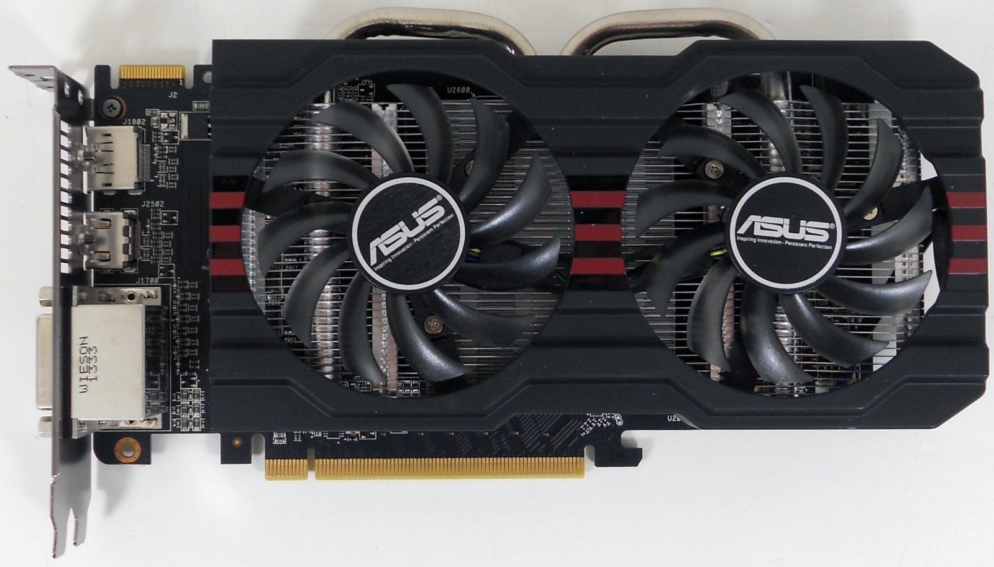

У меня стоит видеокарта ASUS RADEON R9 270 2gb. Краткие технические характеристики: количество видеочипов – 1, технологический процесс – 28 нм, частота работы видеочипа – 900-925 МГц, количество универсальных процессоров – 1280, объём видеопамяти – 2ГБ, тип памяти – GDDR5, эффективная частота памяти – 5600МГц, Разрядность шины памяти – 256 бит, количество подключаемых мониторов одновременно – 5.

HDD

**Накопитель на жёстких магнитных дисках** — запоминающее устройство (устройство хранения информации) произвольного доступа, основанное на принципе магнитной записи. Является основным накопителем данных в большинстве компьютеров.

В отличие от гибкого диска (дискеты), информация в НЖМД записывается на жёсткие (алюминиевые или стеклянные) пластины, покрытые слоем ферромагнитного материала, чаще всего диоксида хрома — магнитные диски. В НЖМД используется одна или несколько пластин на одной оси. Считывающие головки в рабочем режиме не касаются поверхности пластин благодаря прослойке набегающего потока воздуха, образующейся у поверхности при быстром вращении. Расстояние между головкой и диском составляет несколько нанометров (в современных дисках около 10 нм), а отсутствие механического контакта обеспечивает долгий срок службы устройства. При отсутствии вращения дисков головки находятся у шпинделя или за пределами диска в безопасной («парковочной») зоне, где исключён их нештатный контакт с поверхностью дисков.

Также, в отличие от гибкого диска, носитель информации обычно совмещают с накопителем, приводом и блоком электроники. Такие жёсткие диски часто используются в качестве несъёмного носителя информации.

Со второй половины 2000-х годов получили распространение более производительные твердотельные накопители, вытесняющие дисковые накопители из ряда применений несмотря на более высокую стоимость единицы хранения; жёсткие диски при этом, по состоянию на середину 2010-х годов, получили широкое распространение как недорогие и высоко ёмкие устройства хранения как в потребительском сегменте, так и корпоративном.

Характеристики:ёмкость, физический размер, скорость вращения шпинделя, надёжность, объём буфера.

**Ёмкость**

*Ёмкость* — количество данных, которые могут храниться накопителем. С момента создания первых жёстких дисков в результате непрерывного совершенствования технологии записи данных их максимально возможная ёмкость непрерывно увеличивается. Ёмкость современных жёстких дисков (с форм-фактором дисководов 3,5 дюйма) на 2016 год достигает 6, 8 или 10 терабайт, а на 2019 год - 16 терабайт. В отличие от общепринятой в информатике системы приставок, обозначающих кратную 1024 величину (см.: двоичные приставки), производителями при обозначении ёмкости жёстких дисков используются величины, кратные 1000. Так, ёмкость жёсткого диска, маркированного как «200 ГБ», составляет 186,2 ГБ.

**Габариты**

Почти все накопители 2001—2008 годов для персональных компьютеров и серверов имеют ширину либо 3,5, либо 2,5 дюйма — под размер стандартных креплений для них соответственно в настольных компьютерах и ноутбуках. Также получили распространение форматы 1,8, 1,3, 1 и 0,85 дюйма. Прекращено производство накопителей в форм-факторах 8 и 5,25 дюймов.

**Скорость вращения шпинделя**

*Скорость вращения шпинделя* — количество оборотов шпинделя в минуту. От этого параметра в значительной степени зависят время доступа и средняя скорость передачи данных. В настоящее время выпускаются винчестеры со следующими стандартными скоростями вращения: 4200, 5400 и 7200 (ноутбуки); 5400, 5700, 5900, 7200 и 10 000 (персональные компьютеры); 10 000 и 15 000 об/мин. (серверы и высокопроизводительные рабочие станции). Увеличению скорости вращения шпинделя в винчестерах для ноутбуков препятствует гироскопический эффект, влияние которого пренебрежимо мало в неподвижных компьютерах.

**Надёжность**

*Надёжность* — определяется как среднее время наработки на отказ (MTBF). Также подавляющее большинство современных дисков поддерживают технологию S.M.A.R.T.

**Объём буфера**

*Объём буфера* — буфером называется промежуточная память, предназначенная для сглаживания различий скорости чтения/записи и передачи по интерфейсу. В современных дисках он обычно варьируется от 8 до 128 МБ.

**Моё железо:**

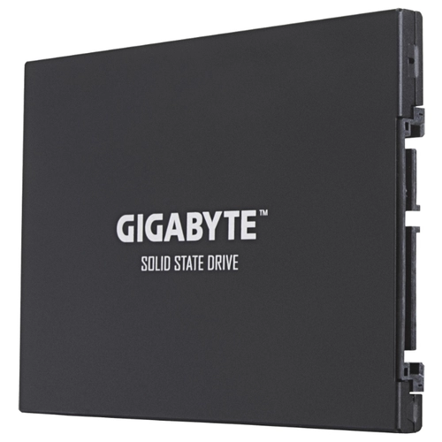

У меня стоит твердый накопитель Gigabyte up pro, на котором находится операционная система и необходимые приложения для высокой скорости исполнения команд. Краткие технические характеристики: ёмкость – 512ГБ, тип флеш-памяти – TLC 3D NAND, интерфейс SATA – SATA 6 ГБ/сек., макс. скорость интерфейса – 600 МБ/сек.,скорость чтения – 530МБ/сек., скорость записи – 500МБ/сек.

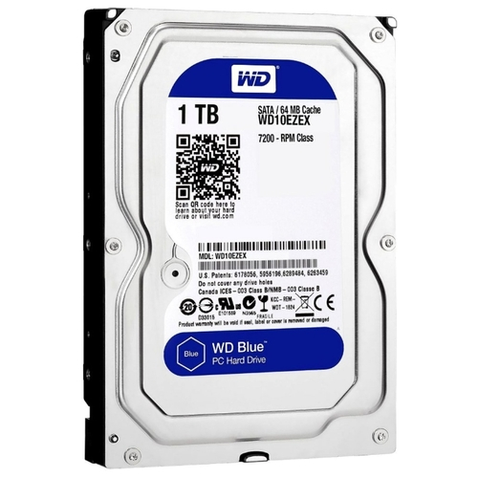

Также для хранения видео, аудио и т.д. файлов у меня стоит твердый накопитель WESTERN DIGITAL WD BLUE. Краткие технические характеристики: ёмкость – 1ТБ, тип – HHD, скорость записи/чтения – 150 МБ/сек., подключение – SATA 6 Гб/сек., потребляемая мощность – 6.8 Вт, макс. скорость интерфейса – 600 МБ/сек.

Материнская плата

**Материнская (системная) плата** — печатная плата, являющаяся основой построения модульного устройства, например — компьютера.

Материнская плата содержит основную часть устройства, дополнительные же или взаимозаменяемые платы называются *дочерними* или *платами расширений.*

**Элементы материнской платы**

**Чипсет** – набор из нескольких микросхем, которые спроектированы для совместной работы и основная задача которых - выполнение набора определенных функций. В компьютерах чипсет, находящийся на материнской плате, является связующим компонентом. Он обеспечивает совместную работу процессора, подсистем памяти, ввода-вывода и др.

От чипсета зависит, какой тип оперативной памяти и процессор поддерживаются «материнкой». Кроме этого от него зависит, с какой скоростью будут передаваться данные по шине ко всем устройствам компьютера.

Как мы уже определили – одна из основных функций материнской платы заключается в объединении устройств между собой или, говоря образно, в "наведении мостов" между ними, поэтому главные составляющие чипсета называются "мостами".

Чипсет состоит из двух "мостов", каждый из которых является отдельной микросхемой и выполняет свою определенную задачу:

* **"северный" мост** нужен для соединения между собой процессора и устройств, которые используют высокопроизводительные шины - оперативная память и видеокарта. От северного моста зависит частота системной шины, максимальный объем оперативной памяти и ее тип. Иногда северный мост содержит в себе интегрированный (встроенный) графический процессор.
* **"южный" мост** необходим для подключения менее скоростных устройств, которые не требуют высокой пропускной способности – сетевые платы, жёсткий диск, шины USB, PCI и др., к которым подключаются дополнительные устройства.

Наличие двух мостов - классическая схема построения чипсета практически всех материнских плат. Однако есть схемы, которые отличаются от традиционных. Это относится к компьютерам, построенным на базе современных процессоров, имеющих в своем составе встроенные элементы, которые в определенной степени выполняют функции северного моста (как правило, контроллер оперативной памяти). В этом случае северный мост на материнской плате отсутствует.

В качестве основных (несъёмных) частей материнская плата имеет:

* разъём процессора (ЦПУ)
* разъёмы оперативной памяти (ОЗУ)
* микросхемы чипсета (северный мост, южный мост)
* загрузочное ПЗУ
* контроллеры шин и их слоты расширения
* контроллеры и интерфейсы периферийных устройств

Материнская плата с сопряженными устройствами монтируется внутри корпуса с блоком питания и системой охлаждения, формируя в совокупности системный блок компьютера.

**Технологии энергосбережения**

Повышенное внимание к «зеленым» технологиям, требующим энергосберегающих и экологически безопасных решений, и обеспечение важных для материнских плат характеристик, вынудило многие компании-производители разрабатывать различные решения в этой области.

С постоянным увеличением популярности электронных приборов на протяжении ближайших 20—30 лет Евросоюз решил ввести эффективную стратегию для решения вопросов энергопотребления. Для этого были выпущены требования по энергоэффективности — ErP (Energy-related Products) и EuP (Energy Using Product). Стандарт разработан для определения энергопотребления готовых систем. По требованию ErP/EuP, система в выключенном состоянии должна потреблять менее 1 Вт мощности.

Спецификации ErP/EuP 2.0 намного строже первой версии. Для соответствия ErP/EuP 2.0 (вступила в действие в 2013 году) полное энергопотребление компьютера в выключенном состоянии не должно превышать 0,5 Вт.

**Классификация материнских плат по форм-фактору**

Форм-фактор материнской платы — стандарт, определяющий размеры материнской платы для компьютера, места её крепления к шасси; расположение на ней интерфейсов шин, портов ввода-вывода, разъёма процессора, слотов для оперативной памяти, а также тип разъема для подключения блока питания.

Форм-фактор (как и любые другие стандарты) носит рекомендательный характер. Спецификация форм-фактора определяет обязательные и опциональные компоненты. Однако подавляющее большинство производителей предпочитают соблюдать спецификацию, поскольку ценой соответствия существующим стандартам является совместимость материнской платы и стандартизированного оборудования (периферии, карт расширения) других производителей (что имеет ключевое значение для снижения стоимости владения, англ. *TCO*).

Существуют материнские платы, не соответствующие никаким из существующих форм-факторов (см. таблицу). Это принципиальное решение производителя, обусловленное желанием создать на рынке несовместимый с существующими продуктами «бренд» (Apple, Commodore, Silicon Graphics, Hewlett-Packard, Compaq чаще других игнорировали стандарты) и эксклюзивно производить к нему периферийные устройства и аксессуары.

Предназначение компьютера (бизнес, персональный, игровой) в значительной степени влияют на выбор поставщика материнской платы.

* Для нужд SOHO или предприятия выгоднее приобретение готового компьютера (или решения, например, «клиент-сервер» или блейд-сервер с закупкой или лизингом готового решения).
* Для персонального пользования в качестве основного устройства позиционируется портативный компьютер. Материнские платы ноутбуков существенно отличаются от материнских плат настольных компьютеров: для сокращения габаритов компьютера в плату оригинальной схемотехники встраивается (интегрируется) множество отдельных периферийных плат (например, встраивается видеокарта) — это обеспечивает компактные габариты и низкое энергопотребление ноутбука, но приводит к меньшей надёжности, проблемам с теплоотводом, значительному увеличению стоимости материнских плат, а также отсутствию взаимозаменяемости.

Таким образом, покупка отдельной материнской платы обоснована созданием компьютера «особой» конфигурации, например, малошумного или игрового.

**BIOS**

Одна из самых важных частей материнской платы - микросхема ПЗУ, которая замкнута на южный мост. Эта микросхема хранит в себе базовую программу управления компьютером, которая называется базовой системой ввода-вывода или, как ее чаще называют, BIOS (basic input-output system). BIOS отличается от операционной системы и другого ПО тем, что доступен компьютеру без подключения жесткого диска.

БИОС обеспечивает порядок взаимодействия составных элементов компьютера между собой, определенными настройками можно выбрать источник загрузки компьютера (например, когда производится [установка виндовс на ноутбук](http://compolife.ru/ustanovka-windows.html)), увеличить или уменьшить частоту работы шины процессора, изменить тайминги оперативной памяти, отключить отдельные элементы ПК и многое другое.

Любой компьютер во время запуска и работы учитывает настройки BIOS. Если микросхему повреждена или в БИОС внесены настройки, которые не совместимы с работоспособностью системы, то компьютер вообще не запустится. В случае неправильных настроек для устранения неисправности достаточно просто сбросить настройки до стандартных (как их ещё называют "заводских") параметров.

Современные микросхемы ПЗУ устроены таким образом, что позволяют при необходимости заменить имеющийся BIOS на другие версии – это называется перепрошивкой. Данная процедура довольно сложная и опасная, т.к. в случае даже небольшой ошибки может привести к непоправимым последствиям: вплоть до выхода из строя материнской платы. Поэтому не рекомендуется перепрошивать BIOS без крайней необходимости.

**Моё железо:**

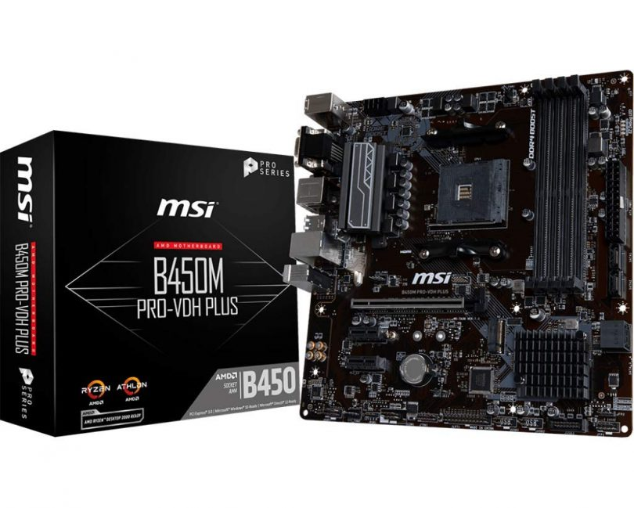

У меня стоит материнская плата MSI B450M PRO-VDH PLUS. Краткие технические характеристики: сокет – AMD AM4, фазы питания – 5, размеры 236x200 мм, аудио чип – Realtek ALC892, DDR4 – 4 слота, разъёмы на задней панели: USB 2.0 – 2шт., USB 3.2 gen 1 – 1 шт., PS/2 – 2шт., коннекторы на плате: основной разъём питания – 24 контактный, питание процессора – 4 контактное, разъём питания кулеров - 2шт.

**Схема чипсета**

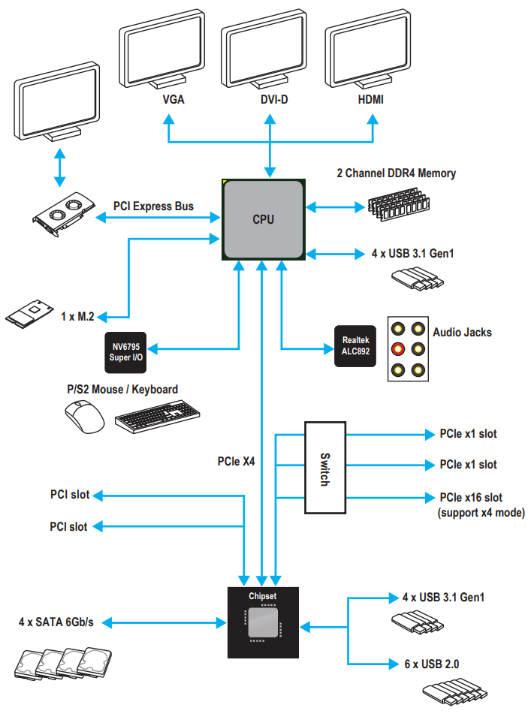

Место в сети

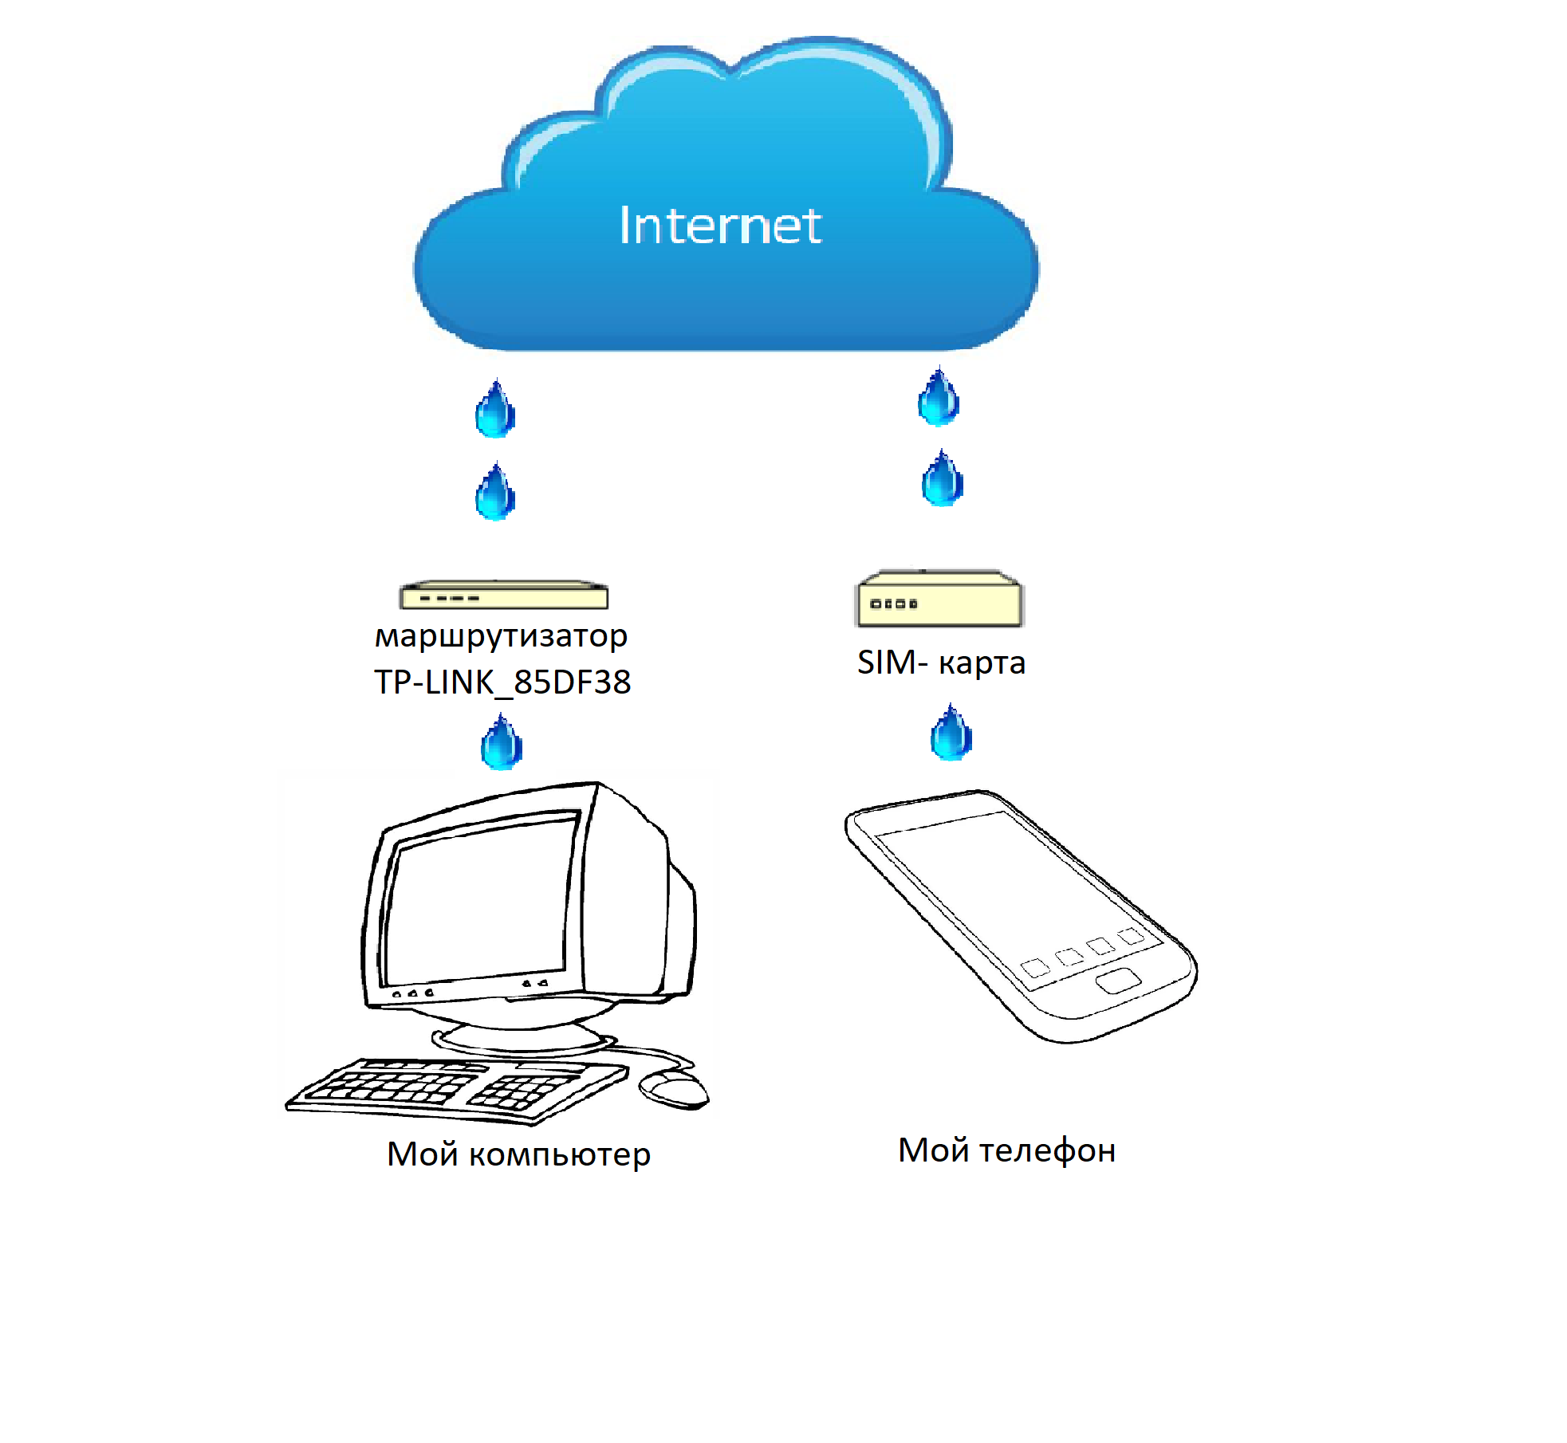Заключение

В курсовом проекте была рассмотрена архитектура компьютеров. В ходе подготовки проекта были изучены основные комплектующие компьютеров, их устройство, назначение, принцип работы и характеристики. Был рассмотрен состав моего компьютера и изучен чипсет материнской платы. Было изучено место в локальной сети моего устройства. В ходе выполнения курсового проекта были найдены и записаны характеристики комплектующих моего устройства. Кроме этого, было графически изображено место в локальной сети и схема чипсета.

Источники:

* <https://ru.wikipedia.org/wiki/%D0%A6%D0%B5%D0%BD%D1%82%D1%80%D0%B0%D0%BB%D1%8C%D0%BD%D1%8B%D0%B9_%D0%BF%D1%80%D0%BE%D1%86%D0%B5%D1%81%D1%81%D0%BE%D1%80>
* <http://procomputer.su/sostav-kompyutera/29-chto-takoe-protsessor-tsentralnyj-protsessor-cpu>
* <https://comp-security.net/%D1%80%D0%B5%D0%B9%D1%82%D0%B8%D0%BD%D0%B3-%D0%BF%D1%80%D0%BE%D1%86%D0%B5%D1%81%D1%81%D0%BE%D1%80%D0%BE%D0%B2/>
* <https://ru.wikipedia.org/wiki/%D0%90%D1%80%D1%85%D0%B8%D1%82%D0%B5%D0%BA%D1%82%D1%83%D1%80%D0%B0_%D0%BF%D1%80%D0%BE%D1%86%D0%B5%D1%81%D1%81%D0%BE%D1%80%D0%B0>
* <https://linchakin.com/posts/processor-threads-or-cores/>
* <https://ru.wikipedia.org/wiki/%D0%97%D0%B0%D0%BF%D0%BE%D0%BC%D0%B8%D0%BD%D0%B0%D1%8E%D1%89%D0%B5%D0%B5_%D1%83%D1%81%D1%82%D1%80%D0%BE%D0%B9%D1%81%D1%82%D0%B2%D0%BE_%D1%81_%D0%BF%D1%80%D0%BE%D0%B8%D0%B7%D0%B2%D0%BE%D0%BB%D1%8C%D0%BD%D1%8B%D0%BC_%D0%B4%D0%BE%D1%81%D1%82%D1%83%D0%BF%D0%BE%D0%BC>
* <https://zen.yandex.ru/media/geeknose/ram--chto-eto-kak-rabotaet-vidy-osobennosti-harakteristiki-5abb653048c85ef129c1658f>
* <https://comp-security.net/gpu-%D1%87%D1%82%D0%BE-%D1%8D%D1%82%D0%BE-%D0%B2-%D0%BA%D0%BE%D0%BC%D0%BF%D1%8C%D1%8E%D1%82%D0%B5%D1%80%D0%B5/>
* <https://www.ixbt.com/video3/guide/guide-03.shtml>
* <https://ru.wikipedia.org/wiki/%D0%9C%D0%B0%D1%82%D0%B5%D1%80%D0%B8%D0%BD%D1%81%D0%BA%D0%B0%D1%8F_%D0%BF%D0%BB%D0%B0%D1%82%D0%B0>
* <http://compolife.ru/ustrojstvo-kompjutera/materinskaja-plata.html>